Отчёт по лабораторной работе №6
Адресация IPv4 и IPv6. Двойной стек
Владимир Базлов
Содержание

1 Цель работы
Изучение принципов распределения и настройки адресного пространства на устройствах сети.

2 Разбиение подсетей

2.1 Задача 1. Разбиение сети 172.16.20.0/24
Исходная сеть: - Префикс: /24
- Маска: 255.255.255.0
- Адрес сети: 172.16.20.0
- Broadcast-адрес: 172.16.20.255
- Общее число адресов: 256
- Число адресов узлов: 254 (с 172.16.20.1 по 172.16.20.254)
Требуется разбить сеть на 3 подсети с количеством адресов узлов: - 126 узлов - 62 узла - 62 узла
Используем VLSM: сначала выделяем самую крупную подсеть.
- Подсеть на 126 узлов
Нужно как минимум 128 адресов ⇒ префикс /25.
Получаем подсеть:
- Сеть: 172.16.20.0/25
- Маска: 255.255.255.128
- Адрес сети: 172.16.20.0
- Broadcast-адрес: 172.16.20.127
- Диапазон адресов узлов: 172.16.20.1 – 172.16.20.126
- Число адресов узлов: 126
- Подсеть на 62 узла (№1)
Оставшаяся часть исходной сети — 172.16.20.128/25.
Для 62 узлов нужны 64 адреса ⇒ префикс /26.
Первая половина второго /25:
- Сеть: 172.16.20.128/26
- Маска: 255.255.255.192
- Адрес сети: 172.16.20.128
- Broadcast-адрес: 172.16.20.191
- Диапазон адресов узлов: 172.16.20.129 – 172.16.20.190
- Число адресов узлов: 62
- Подсеть на 62 узла (№2)
Вторая половина диапазона 172.16.20.128/25:
- Сеть: 172.16.20.192/26
- Маска: 255.255.255.192
- Адрес сети: 172.16.20.192
- Broadcast-адрес: 172.16.20.255
- Диапазон адресов узлов: 172.16.20.193 – 172.16.20.254
- Число адресов узлов: 62

2.2 Задача 2. Сеть 10.10.1.64/26 и подсеть на 30 узлов
Исходная сеть: - Префикс: /26
- Маска: 255.255.255.192
- Адрес сети: 10.10.1.64
- Broadcast-адрес: 10.10.1.127
- Общее число адресов: 64
- Число адресов узлов: 62 (10.10.1.65 – 10.10.1.126)
Требуется выделить подсеть на 30 узлов.
Для 30 узлов нужны 32 адреса ⇒ префикс /27.
Сеть 10.10.1.64/26 делится на две подсети /27: - 10.10.1.64/27 (адреса 64–95) - 10.10.1.96/27 (адреса 96–127)
Выделим первую подсеть:
Характеристики подсети на 30 узлов: - Сеть: 10.10.1.64/27
- Маска: 255.255.255.224
- Адрес сети: 10.10.1.64
- Broadcast-адрес: 10.10.1.95
- Диапазон адресов узлов: 10.10.1.65 – 10.10.1.94
- Число адресов узлов: 30

2.3 Задача 3. Сеть 10.10.1.0/26 и подсеть на 14 узлов
Исходная сеть: - Префикс: /26
- Маска: 255.255.255.192
- Адрес сети: 10.10.1.0
- Broadcast-адрес: 10.10.1.63
- Общее число адресов: 64
- Диапазон адресов узлов: 10.10.1.1 – 10.10.1.62
- Число адресов узлов: 62
Нужно выделить подсеть на 14 узлов.
Для 14 узлов необходимо 16 адресов ⇒ префикс /28.
Сеть 10.10.1.0/26 разбивается на четыре подсети /28: - 10.10.1.0/28 (0–15) - 10.10.1.16/28 (16–31) - 10.10.1.32/28 (32–47) - 10.10.1.48/28 (48–63)
Выделим первую подсеть:
Характеристики подсети на 14 узлов: - Сеть: 10.10.1.0/28
- Маска: 255.255.255.240
- Адрес сети: 10.10.1.0
- Broadcast-адрес: 10.10.1.15
- Диапазон адресов узлов: 10.10.1.1 – 10.10.1.14
- Число адресов узлов: 14

2.4 Задача 4 Разбиение сети 2001:db8:c0de::/48

2.4.1 Характеристики исходной сети
- Адрес: 2001:db8:c0de::
- Префикс: /48
- Маска: ffff:ffff:ffff:0000:0000:0000:0000:0000
- Диапазон адресов узлов:
  - минимальный: 2001:db8:c0de:0:0:0:0:0
  - максимальный: 2001:db8:c0de:ffff:ffff:ffff:ffff
Сеть /48 обычно содержит поле Subnet ID (16 бит) и Interface ID (64 бит).

2.4.2 Вариант А. Разбиение по идентификатору подсети (Subnet ID)
Используется 4-й гексет.
- Подсеть 2001:db8:c0de:1::/64
- диапазон: 2001:db8:c0de:1:0:0:0:0 – 2001:db8:c0de:1:ffff:ffff:ffff:ffff
- Подсеть 2001:db8:c0de:2::/64
- диапазон: 2001:db8:c0de:2:0:0:0:0 – 2001:db8:c0de:2:ffff:ffff:ffff:ffff

2.4.3 Вариант Б. Разбиение по идентификатору интерфейса (Interface ID)
Используем старший бит Interface ID ⇒ создаём две подсети /65.
- Подсеть 2001:db8:c0de:0::/65
- диапазон: 2001:db8:c0de:0:0:0:0:0 – 2001:db8:c0de:0:7fff:ffff:ffff:ffff
- Подсеть 2001:db8:c0de:0:8000::/65
- диапазон: 2001:db8:c0de:0:8000:0:0:0 – 2001:db8:c0de:0:ffff:ffff:ffff:ffff

2.5 Задача 5 Разбиение сети 2a02:6b8::/64

2.5.1 Характеристики исходной сети
- Адрес: 2a02:6b8::
- Префикс: /64
- Маска: ffff:ffff:ffff:ffff:0000:0000:0000:0000
- Диапазон адресов узлов:
  - минимальный: 2a02:6b8:0:0:0:0:0:0
  - максимальный: 2a02:6b8:0:0:ffff:ffff:ffff:ffff
В сети /64 уже нет отдельного Subnet ID, всё поле ниже — Interface ID.

2.5.2 Вариант А. Разбиение «логическим Subnet ID» внутри Interface ID
Забираем 1 бит из Interface ID ⇒ получаем две подсети /65.
- Подсеть 2a02:6b8::/65
- диапазон: 2a02:6b8:0:0:0:0:0:0 – 2a02:6b8:0:0:7fff:ffff:ffff:ffff
- Подсеть 2a02:6b8:0:0:8000::/65
- диапазон: 2a02:6b8:0:0:8000:0:0:0 – 2a02:6b8:0:0:ffff:ffff:ffff:ffff

2.5.3 Вариант Б. Разбиение по диапазонам Interface ID без изменения префикса
Префикс /64 остаётся, но адресное пространство логически разделяется.
- Диапазон 1:
- 2a02:6b8:: – 2a02:6b8:0:0:0:0:7fff:ffff
- Диапазон 2:
- 2a02:6b8:0:0:8000:: – 2a02:6b8:0:0:ffff:ffff:ffff:ffff

3 Выполнение задний

3.1 Настройка IPv4-адресации и проверка связности в топологии GNS3
В GNS3 создан новый проект, после чего на рабочем поле размещены устройства и соединены согласно заданной топологии.
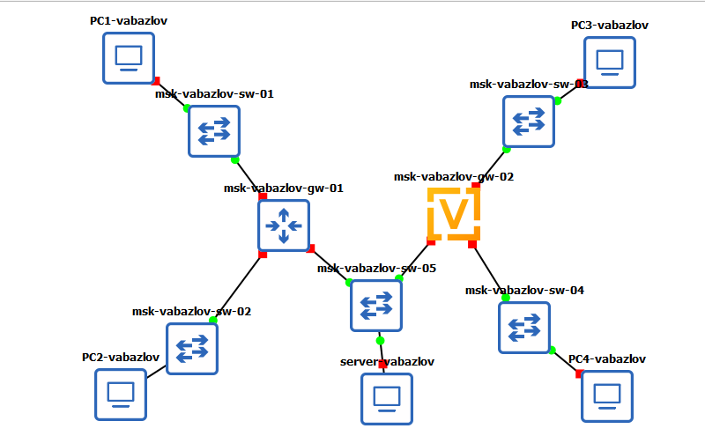
Рис. 1: Топология сети
Устройствам присвоены имена в соответствии с правилами: коммутаторы msk-vabazlov-sw-0x, ПК PCx-vabazlov, маршрутизатор msk-vabazlov-net-gw-01.

3.2 Настройка IPv4-адресов на PC1, PC2 и сервере
На PC1-vabazlov назначены адрес 172.16.20.10/25 и шлюз 172.16.20.1.
Проверка через show ip и show ipv6 подтверждает корректность конфигурации.
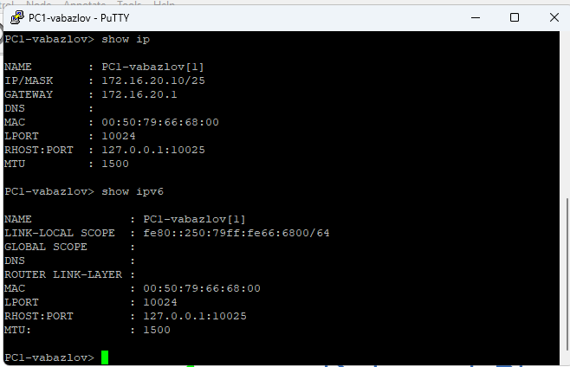
Рис. 2: Настройка PC1
На PC2-vabazlov назначены адрес 172.16.20.138/25 и шлюз 172.16.20.129.
Вывод команд отображает корректную информацию IPv4 и IPv6.
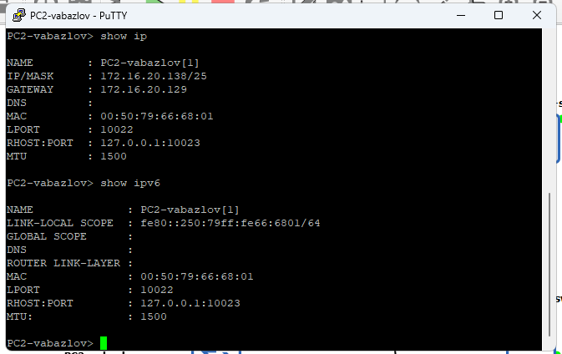
Рис. 3: Настройка PC2
На сервере назначения выполнены для адреса 64.100.1.10/24 и шлюза 64.100.1.1.
Конфигурация проверена командами show ip и show ipv6.
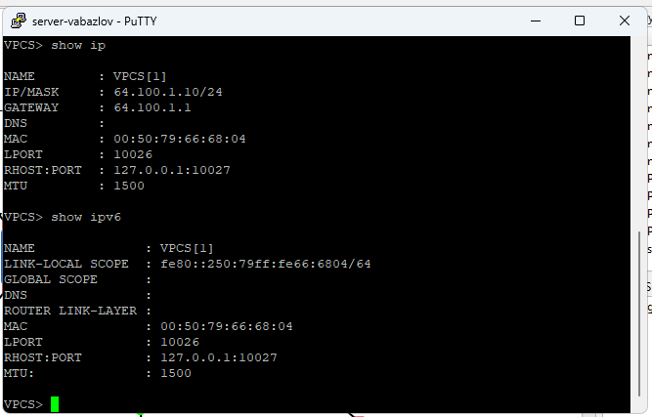
Рис. 4: Настройка сервера

3.3 Настройка маршрутизатора FRR msk-vabazlov-net-gw-01
Маршрутизатору присвоено имя msk-vabazlov-net-gw-01.
Интерфейсы eth0, eth1 и eth2 настроены на соответствующие IPv4-подсети, используемые в топологии.
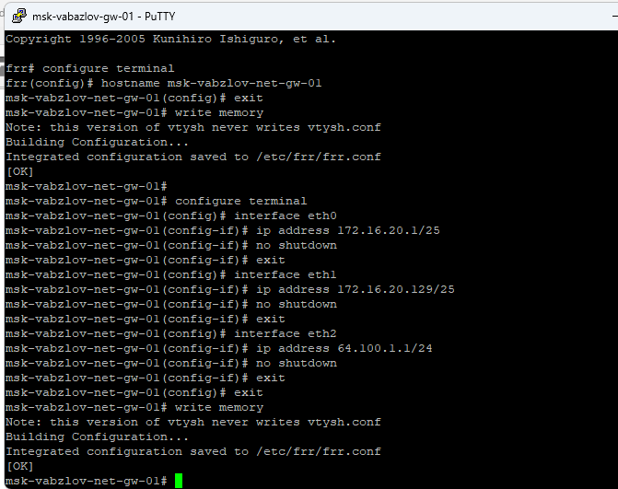
Рис. 5: Конфигурация интерфейсов FRR

3.4 Проверка конфигурации маршрутизатора
Вывод текущей конфигурации показывает корректное применение настроек.
Информация об интерфейсах демонстрирует активные порты и назначенные адреса.
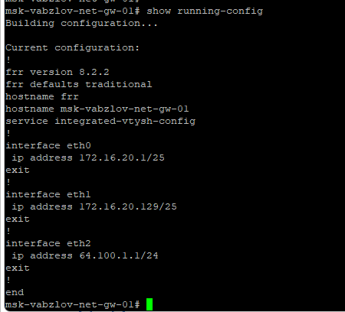
Рис. 6: show running-config
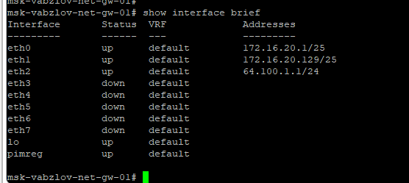
Рис. 7: show interface brief

3.5 Проверка сетевой связности
С сервера выполнены проверки доступности PC1 и PC2 посредством ping и trace.
Оба узла успешно отвечают, а пути прохождения пакетов проходят через маршрутизатор.
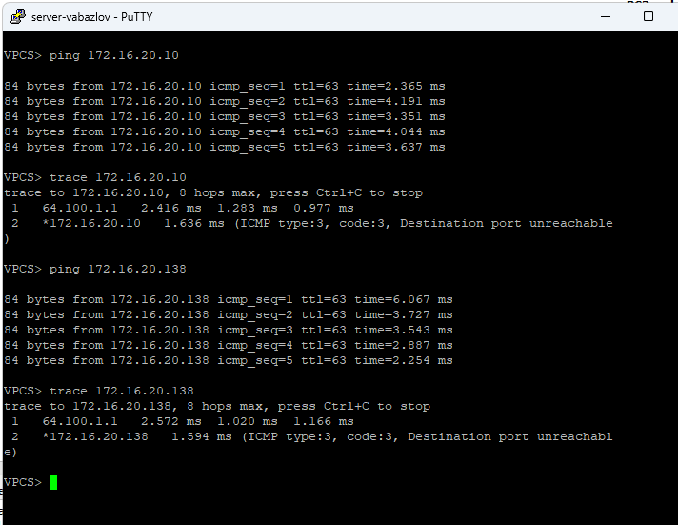
Рис. 8: Проверка ping и trace
Связность между всеми узлами подтверждена, IPv4-адресация функционирует корректно.

3.6 Настройка IPv6-адресации узлов PC3, PC4 и сервера
На PC3-vabazlov назначен глобальный IPv6-адрес 2001:db8:c0de:12::a/64.
Команды show ip и show ipv6 подтверждают наличие линк-локального и глобального адресов.
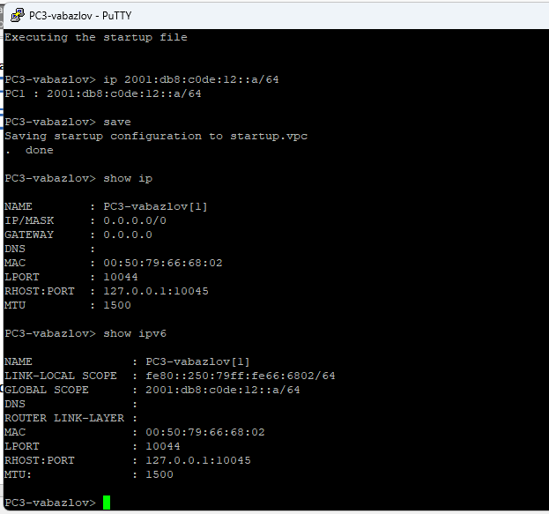
Рис. 9: PC3 IPv6
На PC4-vabazlov назначен адрес 2001:db8:c0de:13::a/64.
Вывод конфигурации корректен.
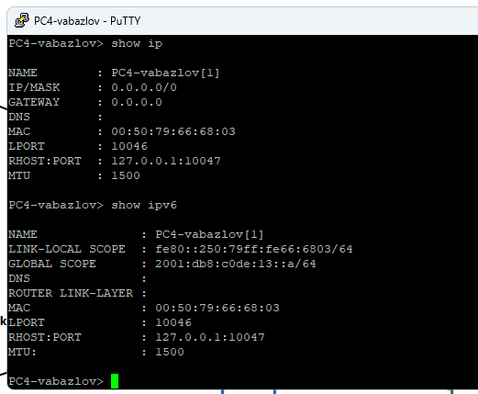
Рис. 10: PC4 IPv6
На сервере настроен адрес 2001:db8:c0de:11::a/64.
Его вывод show ipv6 демонстрирует корректную настройку двойного стека IPv4/IPv6.
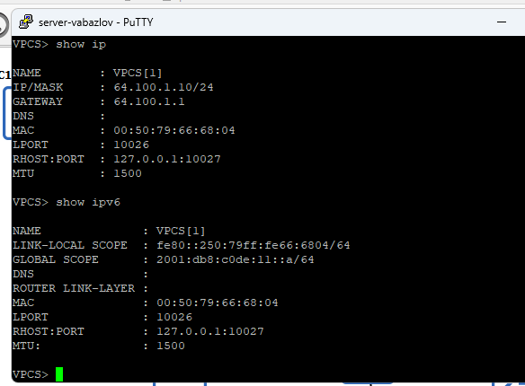
Рис. 11: Server IPv6

3.7 Настройка IPv6-адресации на маршрутизаторе VyOS msk-vabazlov-gw-02
Маршрутизатор установлен и перезагружен, затем ему присвоено имя msk-vabazlov-gw-02.
На интерфейсы eth0, eth1 и eth2 назначены IPv6-адреса и включены Router Advertisements для автоматической раздачи префиксов узлам.
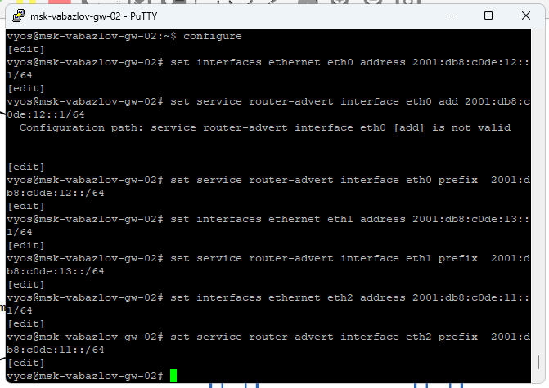
Рис. 12: VyOS IPv6 config

3.8 Проверка связности между узлами IPv6
PC3 успешно отправляет эхо-запросы на PC4 и сервер, что подтверждает корректную маршрутизацию внутри IPv6-подсетей.
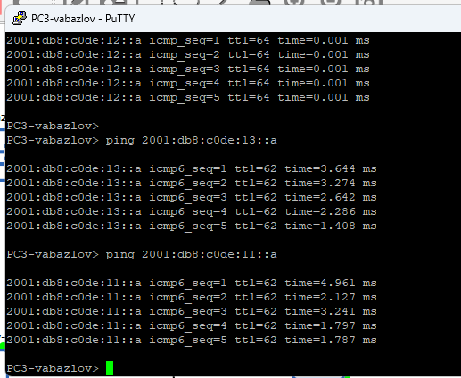
Рис. 13: PC3 ping IPv6
Сервер с двойным стеком доступен как по IPv6, так и по IPv4.
Проверка показывает успешные ICMPv6-ответы и доступность IPv4-хоста 172.16.20.138.
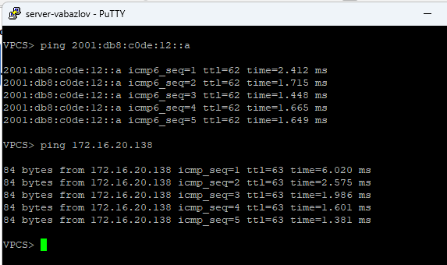
Рис. 14: Server pings IPv6 and IPv4

3.9 Разделение подсетей IPv4 и IPv6
Устройства, находящиеся только в подсети IPv6, не могут обращаться к узлам IPv4, так как у них отсутствует IPv4-стек.
Аналогично, узлы исключительно IPv4 не могут обратиться к адресам формата IPv6.
Связность между двумя доменами обеспечивает только сервер двойного стека, имеющий обе адресации.

3.10 Анализ перехваченного трафика ARP, ICMP и ICMPv6
На соединении между сервером двойного стека и коммутатором выполнен захват трафика. В полученных данных отображаются:

3.10.1 ARP
ARP-запросы отражают работу IPv4-подсети: - запросы вида «Who has 64.100.1.1? Tell 64.100.1.10» показывают, что сервер определяет MAC-адрес шлюза; - ответы от маршрутизатора содержат его MAC-адрес.
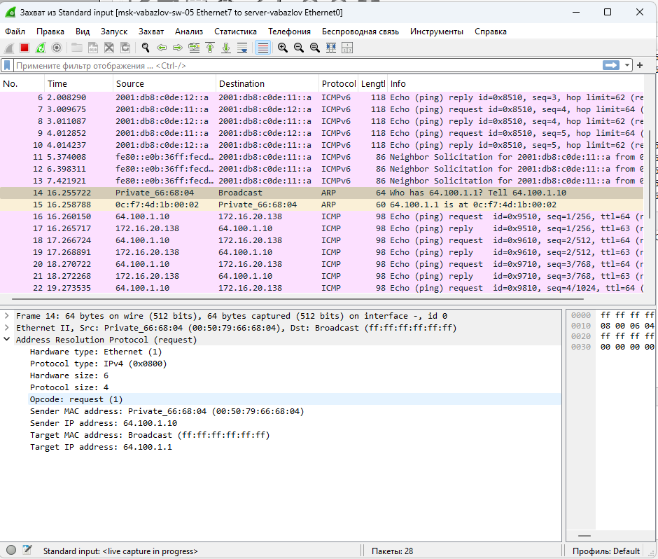
Рис. 15: ARP traffic

3.10.2 ICMPv4
Видны ICMP Echo Request и Echo Reply между сервером и узлами IPv4.
Пакеты содержат: - идентификатор, - номер последовательности, - TTL и контрольные суммы.
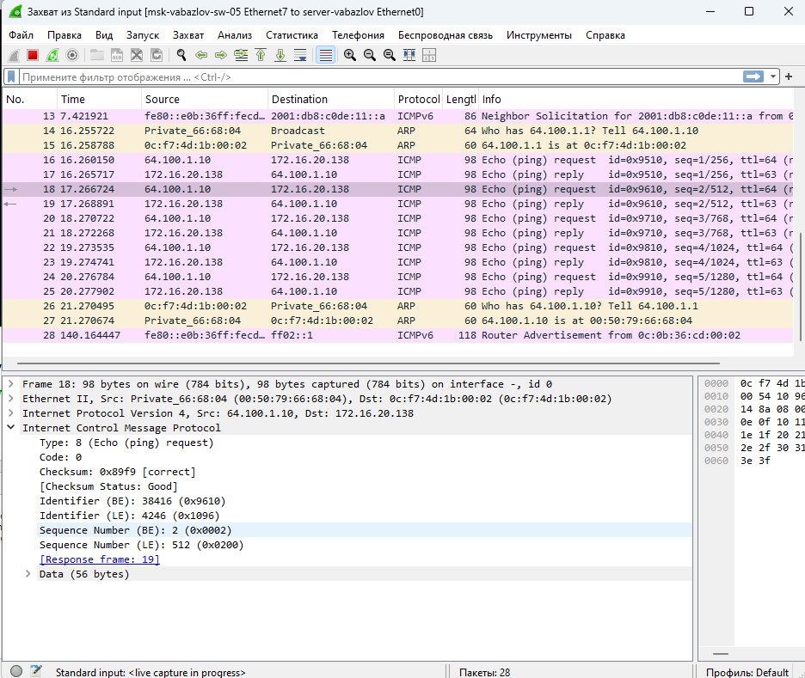
Рис. 16: ICMP IPv4

3.10.3 ICMPv6
В трафике присутствуют: - Neighbor Solicitation и Neighbor Advertisement (аналог ARP для IPv6), - ICMPv6 Echo Request / Reply между сервером и PC3/PC4.
Пакеты ICMPv6 позволяют видеть hop-limit, идентификатор и ответный кадр.
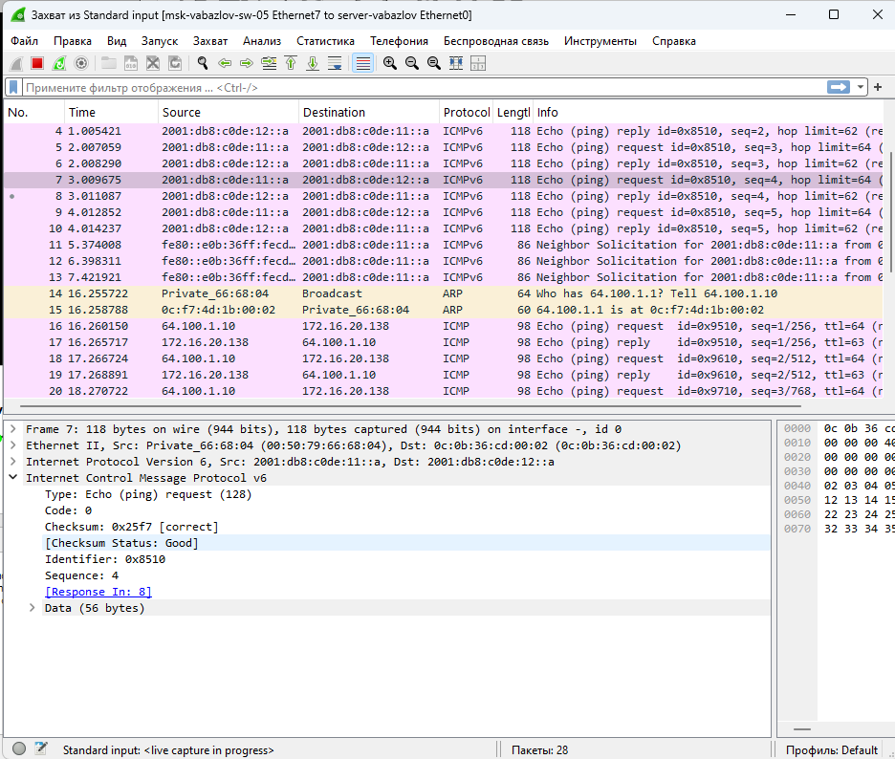
Рис. 17: ICMPv6

4 Выполнение самостоятельного задания

4.1 Характеристика подсетей
Для заданной топологии используются две подсети IPv4 и две подсети IPv6.
Подсеть 1 (для PC1 и интерфейса eth0 маршрутизатора): - IPv4-префикс: 10.10.1.96/27 - Маска: 255.255.255.224 - Количество адресов: 32 (30 доступных для узлов) - Адрес сети: 10.10.1.96 - Широковещательный адрес: 10.10.1.127 - Диапазон адресов узлов: 10.10.1.97–10.10.1.126
Подсеть 2 (для PC2 и интерфейса eth1 маршрутизатора): - IPv4-префикс: 10.10.1.16/28 - Маска: 255.255.255.240 - Количество адресов: 16 (14 доступных для узлов) - Адрес сети: 10.10.1.16 - Широковещательный адрес: 10.10.1.31 - Диапазон адресов узлов: 10.10.1.17–10.10.1.30
Подсети IPv6: - Подсеть 1: префикс 2001:db8:1:1::/64
Диапазон адресов узлов: от 2001:db8:1:1:: до 2001:db8:1:1:ffff:ffff:ffff:ffff
Используемые адреса: 2001:db8:1:1::1 (маршрутизатор), 2001:db8:1:1::a (PC1). - Подсеть 2: префикс 2001:db8:1:4::/64
Диапазон адресов узлов: от 2001:db8:1:4:: до 2001:db8:1:4:ffff:ffff:ffff:ffff
Используемые адреса: 2001:db8:1:4::1 (маршрутизатор), 2001:db8:1:4::a (PC2).
Во всех подсетях интерфейсу маршрутизатора назначен наименьший доступный адрес (10.10.1.97 и 10.10.1.17 для IPv4, ::1 для IPv6).

4.2 Таблица адресации
Топология сети:
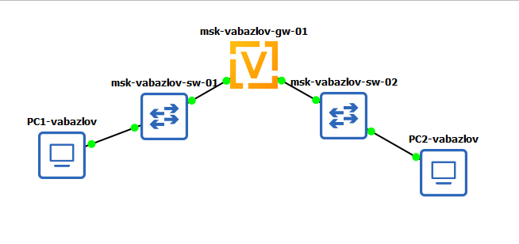
Рис. 18: Топология сети
Таблица адресации для устройств:
Устройство | Интерфейс | IPv4-адрес/маска | Шлюз по умолчанию | IPv6-адрес/префикс | Назначение
PC1-vabazlov | VPCS | 10.10.1.100/27 | 10.10.1.97 | 2001:db8:1:1::a/64 | Узел подсети 1
PC2-vabazlov | VPCS | 10.10.1.20/28 | 10.10.1.17 | 2001:db8:1:4::a/64 | Узел подсети 2
msk-vabazlov-gw-01 | eth0 | 10.10.1.97/27 | — | 2001:db8:1:1::1/64 | Шлюз для подсети 1
msk-vabazlov-gw-01 | eth1 | 10.10.1.17/28 | — | 2001:db8:1:4::1/64 | Шлюз для подсети 2
msk-vabazlov-sw-01, sw-02 | порты к PC и GW | без IP | — | без IP | Коммутаторы уровня 2

4.3 Настройка IP-адресации на оконечных устройствах
На PC1-vabazlov назначены: - IPv4-адрес 10.10.1.100/27, шлюз 10.10.1.97; - IPv6-адрес 2001:db8:1:1::a/64.
Проверка командами show ip и show ipv6 показывает корректное наличие IPv4- и IPv6-адресов, а также линк-локального IPv6-адреса.
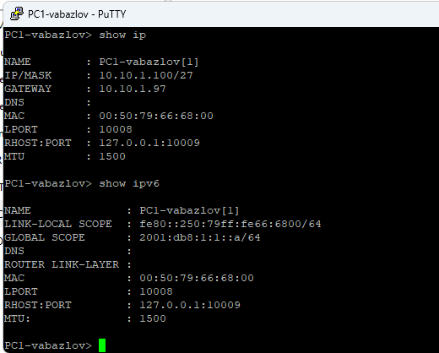
Рис. 19: PC1 адресация
На PC2-vabazlov назначены: - IPv4-адрес 10.10.1.20/28, шлюз 10.10.1.17; - IPv6-адрес 2001:db8:1:4::a/64.
Вывод show ip и show ipv6 подтверждает корректную конфигурацию.
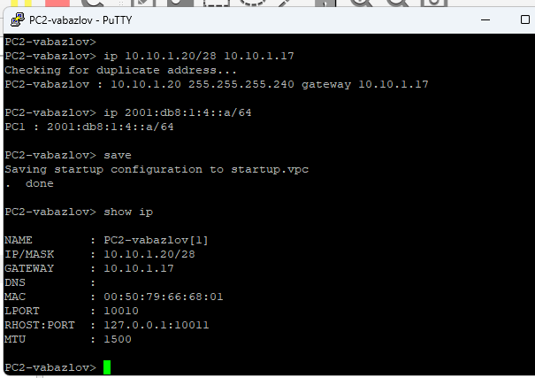
Рис. 20: PC2 адресация, ввод настроек
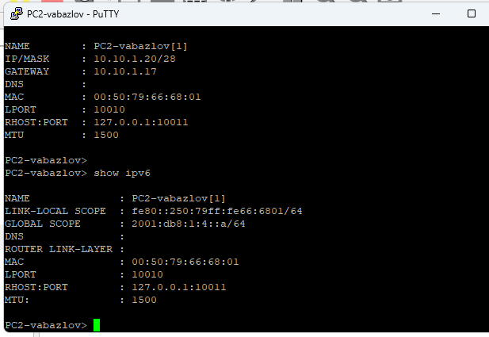
Рис. 21: PC2 адресация

4.4 Настройка маршрутизатора VyOS
На маршрутизаторе msk-vabazlov-gw-01 в режиме configure выполнены следующие действия: - для интерфейса eth0 (подсеть 1) назначены адреса 10.10.1.97/27 и 2001:db8:1:1::1/64; - для интерфейса eth1 (подсеть 2) назначены адреса 10.10.1.17/28 и 2001:db8:1:4::1/64; - конфигурация сохранена в файл config.boot.
Вывод show interfaces демонстрирует назначенные IPv4- и IPv6-адреса на интерфейсах маршрутизатора.
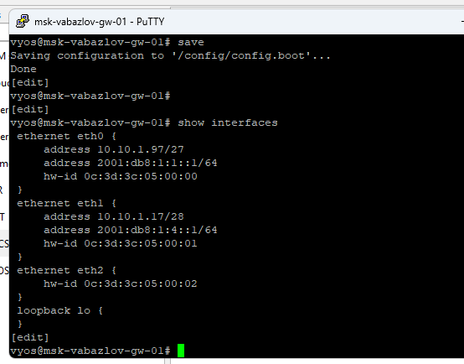
Рис. 22: Интерфейсы маршрутизатора

4.5 Проверка подключений (ping и trace)
Для проверки связности из узла PC1 выполнена отправка эхо-запросов на PC2: - ping 10.10.1.20 — успешные ответы подтверждают работоспособность IPv4-маршрутизации между подсетями через msk-vabazlov-gw-01; - ping 2001:db8:1:4::a — успешные ICMPv6-ответы показывают корректную маршрутизацию IPv6.
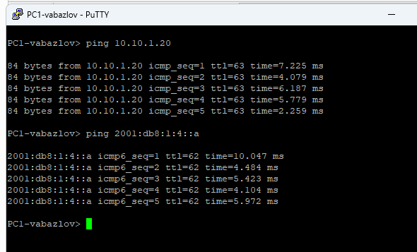
Рис. 23: Проверка ping IPv4 и IPv6

5 Заключение
В ходе работы выполнен анализ IPv6-адресного пространства и выполнено разбиение сетей двумя различными способами — с использованием идентификатора подсети и с использованием идентификатора интерфейса. Показано, что сеть с префиксом /48 позволяет формировать классическую иерархию подсетей, изменяя Subnet ID, тогда как сеть /64 может быть разделена только за счёт структуры Interface ID. Оба подхода позволяют гибко организовывать адресное пространство и адаптировать его к различным требованиям — как для изоляции подсетей, так и для логического разделения устройств в пределах одного сетевого сегмента.

